EL NIÑO/OSCILACIÓN DEL SUR (ENSO por sus siglas en inglés)
DISCUSIÓN DIAGNÓSTICA

emitida por
CENTRO DE PREDICCIONES CLIMÁTICAS/NCEP/NWS
y el Instituto Internacional de Investigación para el Clima y la Sociedad
Traducción cortesía de: WFO SAN JUAN, PUERTO RICO
10 de abril de 2014

Estatus del Sistema de alerta del ENSO: Vigilancia de El Niño

Sinopsis: Aunque se favorece un ENSO-neutral para la primavera del Hemisferio Norte, las probabilidades de El Niño aumentan durante el resto del año, excediendo 50% para el verano.
ENSO-neutral continuó durante marzo 2014, pero con temperaturas de la superficie oceánica (SST, por sus siglas en inglés) sobre el promedio desarrollándose sobre gran parte del este del Océano Pacífico ecuatorial al igual que cerca de la Línea Internacional de Cambio de Fecha (Fig. 1). Las observaciones semanales de SSTs estuvieron por debajo del promedio en la región del Niño 1+2, cerca del promedio pero aumentando en las regiones del Niño 3 y Niño 3.4, y sobre el promedio en la región del Niño 4 (Fig. 2). La corriente descendente significativa generada por la onda oceánica Kelvin que comenzó en enero, aumentó significativamente el contenido calórico oceánico alcanzando el valor más alto registrado en la historia remontándonos hasta el 1979 (Fig. 3) y produjo anomalías positivas amplias en la temperaturas de la subsuperficie a través del centro y este del Pacífico (Fig. 4). Además, durante el mes de marzo, se observaron anomalías en los vientos del oeste de los niveles bajos sobre el Pacífico central ecuatorial. La convección fue suprimida sobre el oeste de Indonesia y aumentó sobre el Pacífico ecuatorial central (Fig. 5). Aunque estas condiciones atmosféricas y oceánicas reflejan colectivamente ENSO-neutral, también reflejan una clara evolución hacia El Niño.
Para el verano y luego dé, los modelos de las predicciones del ENSO están indicando un aumento muy probable de El Niño este año comparado con el mes pasado. La mayoría de los modelos indican que el ENSO-neutral (índice de Niño-3.4 entre -0.5°C y 0.5°C) persistirá durante gran parte del resto de la primavera 2014 del Hemisferio Norte (Fig. 6), con varios modelos prediciendo el desarrollo de El Niño en algún momento del verano u otoño. A pesar de este gran consenso en los modelos, permanece una incertidumbre considerable acerca de si El Niño se desarrollará y cuán fuerte sería. Esta incertidumbre se amplifica debido a la habilidad intrínseca baja del pronóstico realizado durante la primavera. Aunque ENSO-neutral está favorecida para la primavera del Hemisferio Norte, las probabilidades de El Niño aumentan durante el resto del año, y exceden el 50% para el verano (oprima CPC/IRI consensus forecast para las probabilidades de cada resultado).
Esta discusión es un esfuerzo consolidado de la Administración Nacional Oceánica y Atmosférica (NOAA por sus siglas en inglés), el Servicio Nacional de Meteorología de NOAA y sus instituciones afiliadas. Las condiciones oceánicas y atmosféricas son actualizadas semanalmente en la página de Internet del Centro de Predicciones Climáticas (Condiciones actuales de El Niño/La Niña y La Discusión de Expertos). Los pronósticos para la evolución de El Niño/La Niña son actualizados mensualmente en la sección Foro de Pronóstico del Boletín de Diagnóstico Climático del Centro de Predicciones Climáticas (CPC por sus siglas en inglés). La próxima Discusión Diagnóstica del ENSO está programada para el 8 de mayo de 2014. Para recibir una notificación por e-mail al momento en que la Discusión Diagnóstica del ENSO mensual esté disponible, favor enviar un mensaje a: ncep.list.enso-update@noaa.gov.
Centro de Predicciones Climáticas
Centros Nacionales de Predicción Ambiental
NOAA / Servicio Nacional de Meteorología
College Park, MD 20740

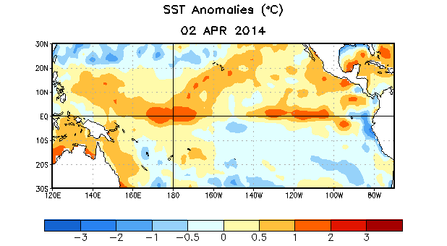

Figura 1. Anomalías (°C) promedio de la temperatura de la superficie del mar (SST, por sus siglas en inglés) para la semana centrada el 2 de abril de 2014. Las anomalías son calculadas utilizando como referencia base los periodos promedio semanales de 1981-2010.

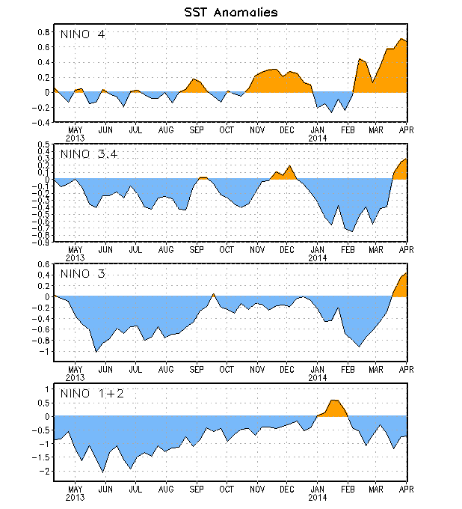
Figura 2. Series de Tiempo de las anomalías (en °C) de temperaturas de la superficie del mar (SST) en un área promediada en las regiones de El Niño [Niño-1+2 (0°-10°S, 90°W-80°W), Niño 3 (5°N-5°S, 150°W-90°W), Niño-3.4 (5°N-5°S, 170°W-120°W), Niño-4 (150°W-160°E y 5°N-5°S)]. Las anomalías de SST son variaciones de los promedios semanales del período base de 1981-2010.

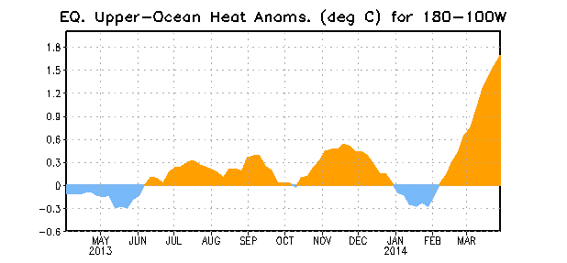
Figura 3. Anomalías del contenido calórico (en °C) en un área promediada del Pacífico ecuatorial (5°N-5°S, 180°-100°W). Las anomalías en el contenido calórico son calculadas como las desviaciones de los penta-promedios del período base de 1981-2010.

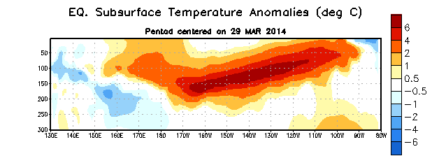
Figura 4. Anomalías de la temperatura (en °C) en un sector de profundidad-longitudinal (0-300m) en la parte superior del océano Pacífico ecuatorial, centradas en la semana de 29 de marzo de 2014. Las anomalías son promediadas entre 5°N-5°S. Las anomalías son variaciones de los promedios semanales del período base de 1981-2010.

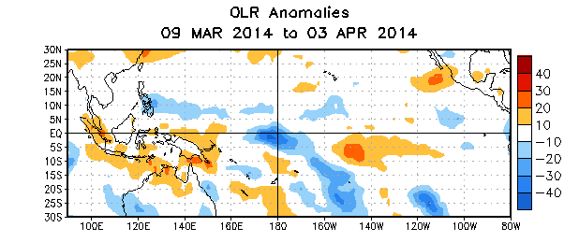

Figura 5. Anomalías de la radiación emitida de onda larga promedio (OLR, por sus siglas en inglés) (W/m²) para el período de 9 de marzo – 3 de abril de 2014. Las anomalías de OLR se calculan como desviaciones de los penta-promedios del período de 1979-1995.

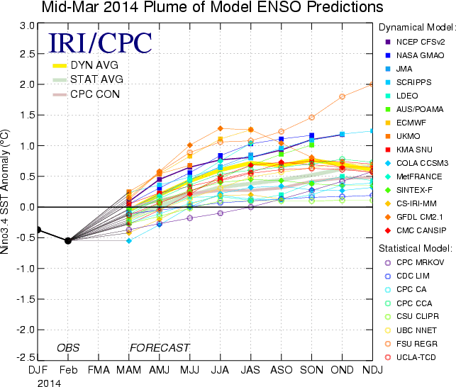
Figura 6. Pronósticos de las anomalías de la temperatura de la superficie del océano (SST) para la región de El Niño 3.4 (5°N-5°S, 120°W-170°W). Figura actualizada el 18 de marzo de 2014.

